ALLEGATON.1MODULOSEGNALAZIONEMANCATAFREQUENZAALUNNI/E (PER I DOCENTI)

AllaDirigenteScolastica
dell’I.C.Monte Argentario Giglio

Oggetto:Segnalazionemancatafrequenzaalunno

per□Evasione□Elusione□Frequenzairregolare□Abbandono

Il/lasottoscritt docenteReferentedellaclasse

dellascuola di ,segnalache,

sullabasedellerilevazionigiornalieredelregistrodiclasse,l’alunno/a
nato/aa

il

- Risultaassentedal al
- Frequentasaltuariamente
- HatotalizzatoN. ore/giornidiassenzadall’iniziodellelezioni

Dichiaraaltresi:̀
- diaverprovatoacontattaretelefonicamentelafamiglia giorno ediaverdesuntoche

- dinonaverprovatoacontattaretelefonicamentelafamigliaperilseguentemotivo

- diaverricevutodapartedi la seguenteinformazione _Inoltre,Il/lasottoscritt_fa presenteche:

,lì

IlDocenteCoordinatoredella classe Plesso

Firma

ALLEGATON.2 INVITO ALL’ASSOLVIMENTO DELL’OBBLIGO SCOLASTICO (PER LA SEGRETERIA)

AiSigg.Genitori/Tutori
dell’alunno/a

Classe sez.

OGGETTO:Comunicazionenumeroassenze. Invito all’assolvimento dell’obbligo scolastico

Si comunica che è stato rilevato dal Coordinatore per il Consiglio di classe, in riferimento all’alunno/a inindirizzo, un numero di assenze, che, se protratte con la stessa media nel prosieguo dell’anno scolastico, nepotrebbe pregiudicare la validità, con la conseguenza, per l’alunno/a, di non essere ammesso/a alla classesuccessivao all’esamefinale delprimociclo diistruzione(Art. 5, delDecretoLegislativon°62/2017).

Nelcasospecificol’alunno haaccumulatofinoadoggiunnumerodiassenzepari a oresu247ore(limitemassimodiorediassenzaTempoOrdinario).
Sirichiamano,pertanto,igenitoriaprestaremaggioreepiùaccurataattenzionealleassenzedel/laproprio/afiglio/ainformandosicostantementepressolascuolaeidocentie collaborando conessi.

Distintisaluti

ILDIRIGENTESCOLASTICO
Prof.ssaAlessandraServito

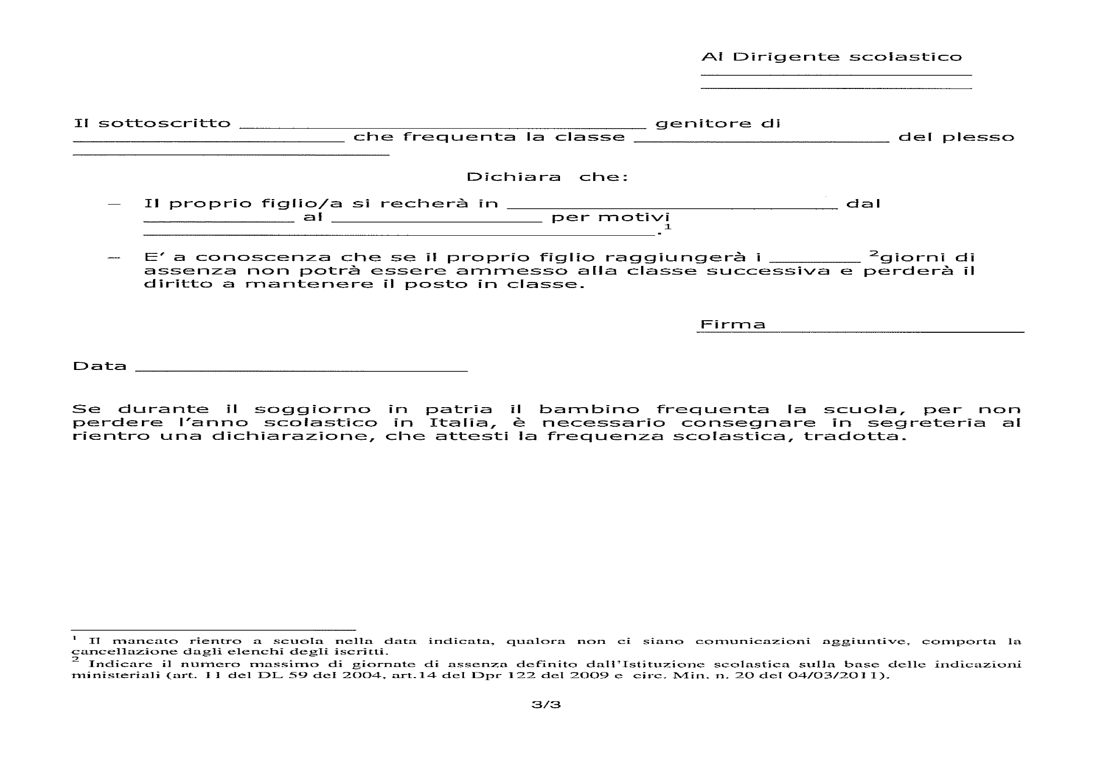ALLEGATON.3MODELLO DICHIARAZIONE ALUNNI STRANIERI

